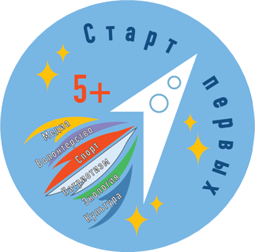

**Проект**

**«Детско-взрослое сообщество «Старт первых 5+»**

**Авторский коллектив детских садов города Ярославля:**

Тищенко Елена Владимировна, заведующий МДОУ «Детский сад № 6»

Усанина Наталия Сергеевна, заведующий

МДОУ «Детский сад № 109»

Парамонова Марина Анатольевна, заведующий

МДОУ «Детский сад № 112»  
Жихарева Юлия Николаевна, заведующий

МДОУ «Детский сад № 140»

Клочкова Людмила Вячеславовна, заведующий МДОУ «Детский сад № 179»

Кипнис Наталья Вадимовна, заведующий

МДОУ «Детский сад № 218»

**2024 год**

Проверка на антиплагиат

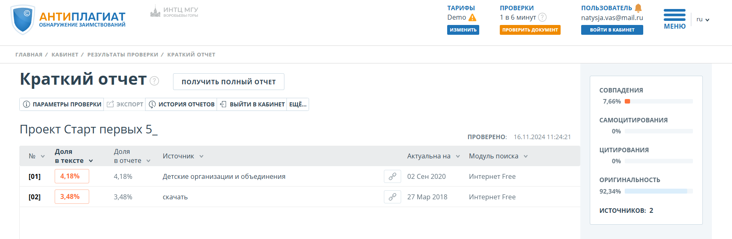

|  |  |
| --- | --- |
| Направление | Социальная активность, инновационные решения в социальной деятельности |
| Актуальности проекта | Результаты статистических исследований свидетельствуют о том, что в последнее время существенно растет социальная активность детей и подростков. 14 июля 2022 г. принят Федеральный закон от № 261-ФЗ "О российском движении детей и молодежи" (РДДМ). Детские организации в настоящее время необходимы для страны, так как способствуют вовлечению детей в практическую деятельность, помогают им приобретать первый социальный опыт, являются средством обучения подрастающего поколения социальным навыкам. Такие объединения являются прекрасным способом для формирования мировоззрения на основе традиционных российских духовных и нравственных ценностей, а также развития у них общественно значимой и творческой активности, высоких нравственных качеств, любви и уважения к Отечеству. В мероприятиях и деятельности движения принимают участие школьники, хотя по закону о российском движении молодежи, участниками могут быть дети с 6 лет. Поэтому мы считаем перспективным начать подготовку к участию в РДДМ детей именно старшего дошкольного возраста. |
| Проблема: | О возможности членства в РДДМ дети узнают только в школе, хотя по Федеральному закону № 261-ФЗ "О российском движении детей и молодежи" могут участвовать с 6 лет, а это дошкольный возраст. Организация сообщества детей и взрослых «Старт первых 5+» дает возможность детям 5 лет участвовать в проектах, организованных взрослыми по основным направлениям РДДМ, а с 6 лет реализовывать свои собственные. |
| Цели, задачи и основная идея проекта | Цель: Формирование функциональной грамотности как одного из базовых факторов, способствующего активному участию детей старшего дошкольного возраста во всех видах детской деятельности, свободной ориентации в окружающем мире, действию в соответствии с ценностями и интересами общества, посредством создания детско-взрослого сообщества «Старт первых 5+»  Задачи:  - Создать сообщество детей и взрослых «Старт первых 5+»  - Разработать и реализовать проекты по направлениям деятельности РДДМ  - Разработать и провести цикл «Беседы о важном» по направлениям деятельности сообщества «Старт первых 5+»  - Разработать и провести исследования социальной активности детей старшего дошкольного возраста  - Разработать, организовать и провести культурно-массовые мероприятия по каждому направлению деятельности РДДМ  - Организовать «Школу юных журналистов»  - Создать интерактивную карту значимых мест Ярославской области и города Ярославля |
| Срок и механизмы реализации | сентябрь 2023г. – август 2025 г.  *1 этап организационный:* разработка проектов по направлениям деятельности сообщества «Старт первых 5+»; создание цикла «Беседы о важном», методических материалов, связанных с реализацией каждого направления; подбор диагностического инструментария исследования социальной активности детей старшего дошкольного возраста; определение значимых мест города Ярославля; анализ и подбор информационно-коммуникационных технологий и информационно-методических ресурсов для организации сетевого сообщества.  *2 этап основной:* организация деятельности сообщества «Старт первых 5+»; проведение исследования социальной активности детей старшего дошкольного возраста; организация массовых мероприятий в соответствии с Календарем значимых дат; организация обучающих мероприятий в рамках цикла «Беседы о важном»; организация обучения в «Школе юного репортера»; создание интерактивной карты значимых мест города Ярославля, создание банка медиапродуктов.  *3 этап обобщающий:* подведение итогов реализации проекта; мониторинг удовлетворенности всех участников сообщества «Старт первых 5+»; проведение контрольного исследования социальной активности детей старшего дошкольного возраста; проведение мастер- классов для педагогов МСО; определение дальнейших перспектив. |
| Основные измеримые результаты эффективности инновационного проекта | повышение социальной активности детей старшего дошкольного возраста,  - формирование предпосылок глобальных компетенций: здоровье как ценность, труд и творчество, любознательность, инициативность, адаптивность (гибкость), социальная и культурная осведомлённость.  - количество участников сообщества  - количество реализованных проектов  - статистика посещения странички сообщества  - количество «активных точек» на интерактивной карте Ярославля (точки проведения мероприятий и акций сообщества) |
| Описание ожидаемых инновационных продуктов | - Создано детско-взрослое сообщество «Старт первых 5+» по 6-сти направлениям: «Расскажи о главном!», «Служи отечеству!», «Достигай и побеждай!», «Береги природу!», «Твори добро!», «Создавай и вдохновляй!»  - Разработаны и реализованы проекты по направлениям деятельности сообщества: «Маленький гражданин», «Детско-родительский университет физкультуры и здоровья в ДОУ», «Мы – юные защитники природы», «Я волонтер 5+», «Мы – первооткрыватели», «МЫ- Юные журналисты».  - Разработан комплект методических материалов «Беседы о важном» в рамках календаря значимых событий.  - Разработан диагностический инструментарий исследования социальной активности и формирования предпосылок глобальных компетенций детей старшего дошкольного возраста  - интерактивная карта значимых мест Ярославской области и города Ярославля.  - Сценарии культурно-массовых мероприятий. |
| Исполнители и партнеры проекта | Муниципальное дошкольное образовательное учреждение «Детский сад № 6», Муниципальное дошкольное образовательное учреждение «Детский сад № 109», Муниципальное дошкольное образовательное учреждение «Детский сад № 112», Муниципальное дошкольное образовательное учреждение «Детский сад № 140», Муниципальное дошкольное образовательное учреждение «Детский сад № 179», Муниципальное дошкольное образовательное учреждение «Детский сад № 218» |
| Список литературы | 1.Федеральный закон от 29.12.2012 № 273-ФЗ «Об образовании в Российской Федерации»  2. Федеральный государственный образовательный стандарт дошкольного образования, утвержденный приказом Министерства образования и науки РФ от 17.10.2013 № 1155 «Об утверждении федерального государственного образовательного стандарта дошкольного образования».  3. Федеральная образовательная программа дошкольного образования, утвержденная приказом Министерства просвещения Российской Федерации от 25 ноября 2022г. № 1028  4. Концепция системы профессиональной помощи родителям в воспитании детей по Государственному контракту: «Лот № 1 Создание комплексной общественно-государственной системы профессиональной помощи родителям в воспитании детей» № 03.031.11.0010 от 13.04.2016 г.  5. Стратегия развития воспитания в Российской Федерации на период до 2025 года, утвержденная распоряжением Правительства Российской Федерации от 29 мая 2015г. № 996-р.  6. Основы государственной политики по сохранению и укреплению традиционных российских духовно нравственных ценностей, утверждённых Указом Президента Российской Федерации от 9 ноября 2022 г. № 809 |